Prueba de Caja Blanca

“Sistema automatizado de gestión de inventarios para la empresa L.F. Accesorios”

Integrantes:
Joel Tapia
Juan Socasi
Vicente Sánchez
Jonathan Rodríguez

Fecha: 2026/06/17

Requisito funcional N1:
El programa debe tener un inicio de sesión con usuario y contraseña

- CÓDIGO FUENTE para inicio de Sesión

1.1 El código gestiona el proceso de inicio de sesión validando credenciales, controlando intentos fallidos y aplicando un bloqueo temporal de cuenta tras superar el límite permitido.
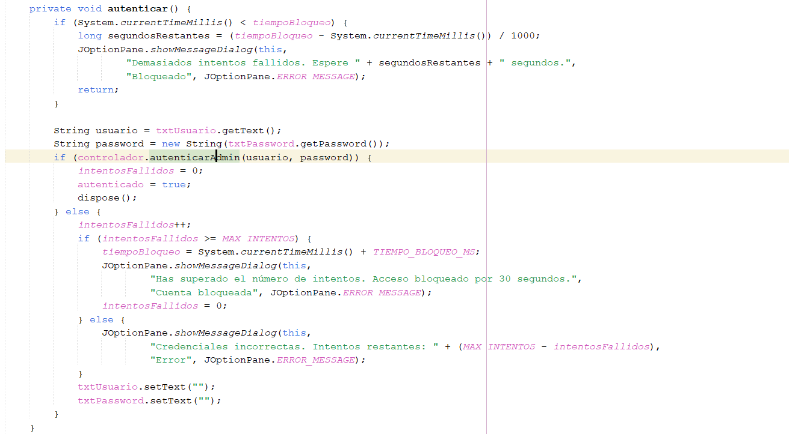

private void autenticar() {
if (System.currentTimeMillis() < tiempoBloqueo) {
long segundosRestantes = (tiempoBloqueo - System.currentTimeMillis()) / 1000;
JOptionPane.showMessageDialog(this,
"Demasiados intentos fallidos. Espere " + segundosRestantes + " segundos.",
"Bloqueado", JOptionPane.ERROR_MESSAGE);
return;
}

String usuario = txtUsuario.getText();
String password = new String(txtPassword.getPassword());
if (controlador.autenticarAdmin(usuario, password)) {
intentosFallidos = 0;
autenticado = true;
dispose();
} else {
intentosFallidos++;
if (intentosFallidos >= MAX_INTENTOS) {
tiempoBloqueo = System.currentTimeMillis() + TIEMPO_BLOQUEO_MS;
JOptionPane.showMessageDialog(this,
"Has superado el número de intentos. Acceso bloqueado por 30 segundos.",
"Cuenta bloqueada", JOptionPane.ERROR_MESSAGE);
intentosFallidos = 0;
} else {
JOptionPane.showMessageDialog(this,
"Credenciales incorrectas. Intentos restantes: " + (MAX_INTENTOS - intentosFallidos),
"Error", JOptionPane.ERROR_MESSAGE);
}
txtUsuario.setText("");
txtPassword.setText("");
}
}

public boolean isAutenticado() { return autenticado; }
}

- DIAGRAMA DE FLUJO (DF) eliminación de contratos

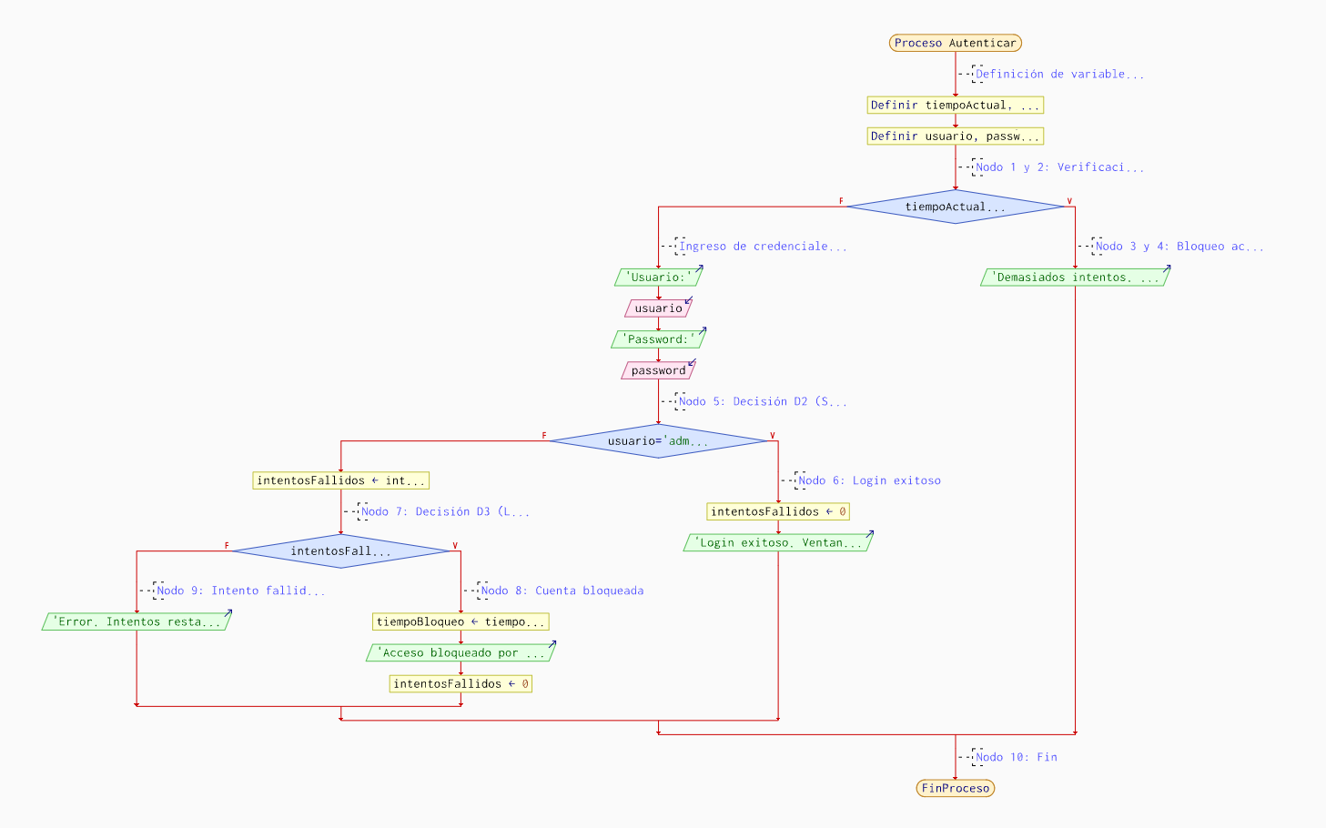

- GRAFO DE FLUJO (GF) eliminación de contratos
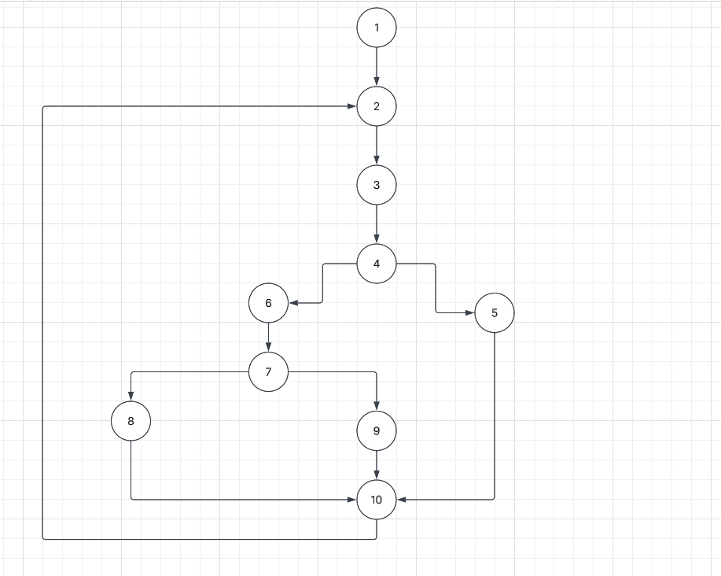

- IDENTIFIACCIÒN DE LAS RUTAS (Camino básico)

Determinar en base al GF del numeral 4
RUTAS

Ruta | Secuencia de nodos | Descripción
R1 | 1 → 2 → 3 → 4 → 5 → 10 | Usuario y contraseña correctos, acceso concedido directo.
R2 | 1 → 2 → 3 → 4 → 6 → 7 → 8 → 10 | Credenciales incorrectas, aún quedan intentos restantes (menor al máximo).
R3 | 1 → 2 → 3 → 4 → 6 → 7 → 9 → 10 | Credenciales incorrectas, se supera el límite máximo de intentos permitidos.
R4 | 1 → 2 → 3 → 4 → 6 → 7 → 8 → 10 → 2 | Repetición de ciclo hasta que el usuario es correcto (evalúa la arista de retorno).

- COMPLEJIDAD CICLOMÁTICA

- Número de nodos (N): 10
- Número de nodos predicados/decisión (P): 3 (Nodo 2, 4, 7)
- Número de aristas (A): 12
Se puede calcular de las siguientes formas:
V/G) Nodos Predicados(IF-THEN-ELSE) +1
V(G) = 3 + 1
V(G) = 4

V(G) = A-N + 2
V(G)= 12-10+2
V(G)=4

DONDE:
P: Número de nodos predicado
A: Número de aristas
N: Número de nodos

